**青苔生花——公益助学志愿服务队招募啦！**

**“青苔生花”活动简介**

为帮助河南省安阳市北关镇振兴教育事业， 大连理工大学甘露公益协会、大连理工大大学软件学院团委青年志愿者协会出品“青苔生花”公益助学项目，开展线上支教活动，旨在帮助服务地学生锻炼学习思维，树立学习榜样，以起到知识引领、习惯引领和思想引领的作用。

图片（有关于线上支教的照片来点）

与此同时，甘露公益协会实践队也将在寒暑期社会实践短期支教协同的有层次分类别的支教服务梯队参与线下支教活动，充实北关村中小学生的假期生活。

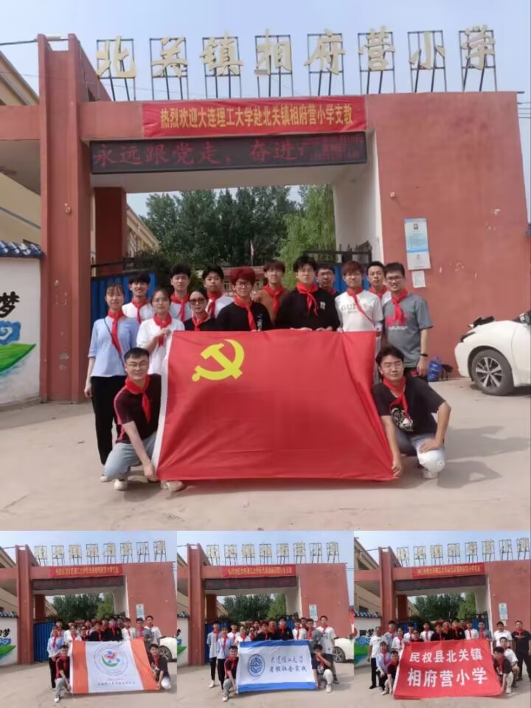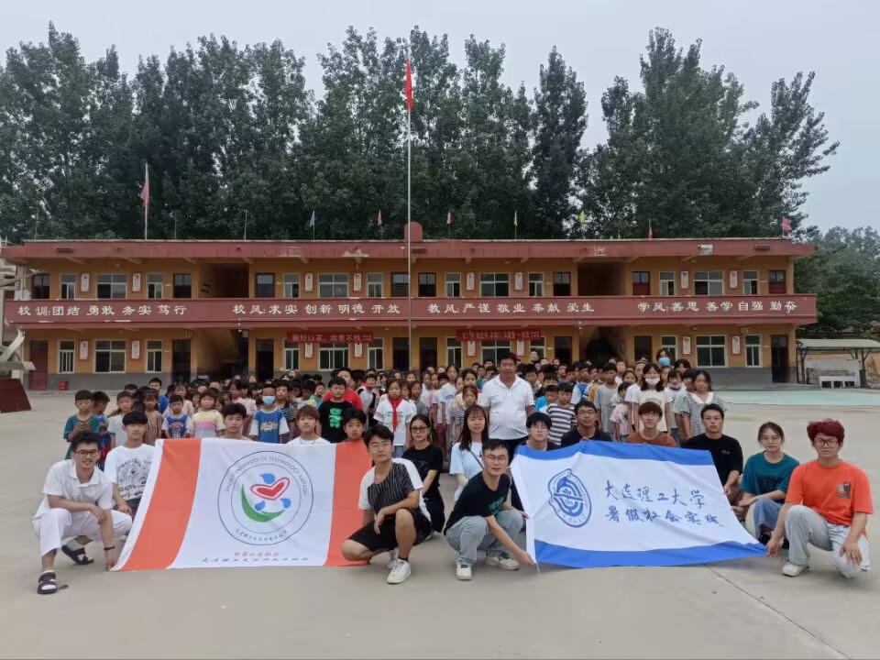

**活动内容**

1

**活动时间**

6月中旬至8月中旬

2

**招募对象**

大连理工大学软件学院全体学生

3

**招募条件**

1. 政治素质过硬，责任感强烈，具有奉献精神，热爱志愿服务事业。

2. 专长于数学、语文、英语、物理、化学等某一基础学科，成绩优异，具有良好表达能力。

3. 有家教或志愿服务经历者优先。

4

**服务内容**

1. 志愿者根据自己擅长的学科选择自己的教学科目，通过线上“一对一”的方式，有针对性地为北关村学生开展学业辅导、重难点剖析、查缺补漏等服务工作。
2. 志愿者每周需开展一至三次家教服务，每次时长不少于1小时，志愿者需和家长或学生提前沟通好补课时间，确保服务质量，并且在教学、沟通的全过程中言行得体。
3. 志愿者需每两周按要求提交一次志愿服务证明材料，每次志愿服务时间计入个人志愿服务总时长。

4.填报个人信息时务必如实准确，以确保志愿工作的顺利进行。

5.服务期间如有特殊情况，可提前在QQ群中与工作人员沟通。

**报名方式**

开发区招募咨询群：



“苔花如米小，也学牡丹开”

前行路上

我们将坚守耐心、爱心与信念

为孩子们带去知识与梦想

为自己的青春年华书写灿烂的篇章

“青苔生花”期待你的加入